Министерство науки и высшего образования Российской Федерации
НАЦИОНАЛЬНЫЙ ИССЛЕДОВАТЕЛЬСКИЙ
ТОМСКИЙ ГОСУДАРСТВЕННЫЙ УНИВЕРСИТЕТ (НИ ТГУ)
Институт прикладной математики и компьютерных наук

ОТЧЕТ ПО ЛАБОРАТОРНОЙ РАБОТЕ
по дисциплине «Вычислительная математика»

МЕТОДЫ ВЫЧИСЛИТЕЛЬНОЙ МАТЕМАТИКИ ДЛЯ НАХОЖДЕНИЯ КОРНЕЙ ЛИНЕЙНЫХ СИСТЕМ УРАВНЕНИИ

Голицинский Рустам Назифович

Направление подготовки 09.03.03 Прикладная информатика
Направленность (профиль)
«Разработка программного обеспечения в цифровой экономике»

Руководитель работы
канд. физ.-мат. наук, доцент

________________О.В. Романович
подпись
«_____» ________________ 20 ___ г.

Автор работы
студент группы № 942403

______________ Р.Н Голицинский

подпись
«_____» _______________ 20 ___г.

Томск – 2025
ОГЛАВЛЕНИЕ
1 Постановка задачи 3
1.1 Цель работы 3
1.2 Задачи 3
1.3 Среда разработки 3
2 Теоретическая часть 4
2.1 Метод Халецкого 4
2.2 Квадратный корень успеха: метод Холецкого 4
2.3 Условия сходимости 6
3 Программная реализация 7
3.1 От идеи до кода: оживляем алгоритм 7
3.2 Итерационные методы 7
3.3 Основной алгоритм и оценка точности решения 8
3.5 Точность в цифрах: исследуем сходимость 9
3.6 Битва алгоритмов: кто быстрее? 10
3.7 Пользовательский интерфейс 11
4 Заключение 13

1 Постановка задачи

Цель работы
В данной работе основная цель состоит в изучении и реализации методов решения систем линейных уравнений (СЛУ), а также в исследовании их точности и эффективности. Для достижения этой цели мной были поставлены следующие задачи:

Задачи
- Реализация метода Холецкого для симметричных положительно определённых матриц, позволяющего получать точное решение системы.
- Создание интерактивного пользовательского интерфейса, позволяющего вводить матрицы и векторы произвольного размера и наглядно отображать решения.
- Программная проверка корректности решений, включая проверку симметрии и положительной определённости матриц, а также вычисление невязки.
- Исследование скорости сходимости и точности методов, с оценкой количества итераций для заданной точности и вычислительных шагов для метода Холецкого.
- Анализ и визуализация результатов, включая вывод решений, количество шагов/итераций и сравнительные таблицы для разных методов.

Среда разработки
Для реализации проекта я выбрал язык JavaScript, который на сегодняшний день является одним из самых популярных и универсальных языков программирования. JavaScript позволяет создавать динамические и интерактивные веб-приложения, что идеально подходит для задач визуализации и работы с матрицами в браузере.
Основными причинами выбора JavaScript стали:
- Интерактивность и визуализация. JavaScript позволяет напрямую работать с элементами веб-страницы (HTML) и стилями (CSS), что дало возможность реализовать удобный интерфейс для ввода матриц и отображения решений.
- Богатая экосистема библиотек. В проекте была использована библиотека Math.js, которая существенно облегчает работу с матрицами и линейной алгеброй, позволяя быстро реализовать метод Холецкого и итерационные методы.
- Кроссплатформенность. Веб-приложение на JavaScript работает в любом современном браузере, не требуя установки дополнительного программного обеспечения. Это делает проект доступным и наглядным для демонстрации.
- Гибкость разработки. Язык позволяет комбинировать логические вычисления и графический интерфейс в одном коде, что особенно важно для проектов, где важны как точные расчёты, так и удобство пользователя.

Использование JavaScript позволило создать динамическое, визуально привлекательное и функциональное приложение, где решения систем линейных уравнений можно получать и исследовать в интерактивном режиме, одновременно наблюдая за вычислительными шагами алгоритмов.

2 Теоретическая часть

Метод Халецкого
Метод Халецкого — это метод разложения матрицы на треугольные множители, который применяется для решения систем линейных уравнений вида $Ax=b$,
Где A — симметричная и положительно определённая матрица.
По сути это вариант LU-разложения, но специально адаптированный под симметричные матрицы, и известный как разложение Холецкого (иногда называют Халецкого).
Суть метода
Матрица A разлагается на произведение двух матриц:
$$A=LL^{T}$$
где
L – нижняя треугольная матрица с положительными диагональными элементами,
L^T - её транспонированная (верхняя треугольная).

Формулы вычисления элементов матрицы L
Элементы L находятся через элементы матрицы A:
Диагональные элементы:
$$L_{ii}=\sqrt{A_{ii}-\sum_{k=1}^{i-1}{L_{ik}^{2}}}$$

Внедиагональные элементы:
$$L_{ij}=\frac{1}{L_{jj}}\left(A_{ij}-\sum_{k=1}^{j-1}{L_{ik}}L_{ik}\right), i>j$$

2.2 Квадратный корень успеха: метод Холецкого
Метод Холецкого является одним из ключевых прямых методов решения систем линейных уравнений с симметричными положительно определёнными матрицами. Основная идея метода заключается в разложении исходной матрицы на нижнетреугольную матрицу и её транспонированную, что позволяет последовательно решать систему через два простых шага: сначала вычисляется вспомогательный вектор, а затем получаем итоговое решение.
Особенности метода:
- Метод применяется только к симметричным положительно определённым матрицам, что гарантирует корректность всех вычислений.
- Это прямой метод, поэтому решение получается за предсказуемое количество вычислительных операций, без необходимости повторных итераций.
- Экономичен в использовании памяти, так как достаточно хранить только нижнетреугольную матрицу.
Реализация метода в проекте:
При реализации метода в JavaScript возникли несколько интересных задач:
- Проверка условий применимости метода. Перед началом вычислений проверяется, что матрица симметричная и положительно определённая, чтобы избежать ошибок
- Подсчёт вычислительных шагов. Для анализа эффективности алгоритма был введён счётчик операций, включая умножения, деления и извлечение квадратного корня, что позволяет оценивать сложность метода.
- Решение треугольных систем. После разложения матрицы алгоритм последовательно решает систему для получения итогового решения.
- Интеграция с интерфейсом. Результат метода отображается в браузере вместе с нижнетреугольной матрицей и количеством выполненных вычислений, что делает работу метода наглядной.

Преимущества метода Холецкого
- Высокая точность решения для подходящих матриц.
- Предсказуемое время выполнения и стабильность вычислений.
- Возможность количественно оценить «шаги» алгоритма и понять нагрузку при разных размерностях матрицы.
Метод Холецкого стал основой проекта для точного и эффективного решения систем линейных уравнений, при этом интерфейс позволяет наглядно демонстрировать процесс вычислений и анализировать результаты.

Условия применимости
У метода Халецкого условия сходимости очень просты и строгие, потому что это прямой метод, а не итерационный.
  - Матрица должна быть симметричной: $A=A^{T}$
Это обязательное требование, так как разложение $A=LL^{T}$ корректно только для симметричных матриц.
  - Матрица должна быть положительно определённой:$x^{T}Ax>0 ∀x≠0$
  - Полная ранговость матрицы: rank(A) = n, иначе система может быть вырожденной, а разложение не существует.

Что это значит на практике:
- Если матрица симметрична и положительно определена, метод всегда сходится и даёт точное решение за один прямой проход
- Если хотя бы одно условие нарушено:
- метод может не дать разложения
- или решение будет численно нестабильным.

3 Программная реализация

От идеи до кода: оживляем алгоритм
Переход от математической идеи к рабочему коду — пожалуй, самая интересная часть проекта. На этом этапе все формулы, теоретические описания и рассуждения преобразуются в логические конструкции, циклы, функции и взаимодействия с интерфейсом. Фактически именно здесь алгоритм «оживает» и начинает работать как инструмент, с которым может взаимодействовать пользователь.

Проблемы и вызовы реализации
Когда я перешёл к написанию кода, первой задачей стало понять, как именно перенести алгоритм в программную логику. В теории всё выглядит последовательно и прозрачно, но при реализации возникает множество нюансов, которые невозможно заметить, пока не начнёшь писать код.
- Формализация математических шагов
Алгоритм нужно было разбить на конкретные операции — что вычисляется, в каком порядке, какие параметры передаются дальше. В математике можно «пропустить» промежуточные шаги или записать их кратко, но в коде так нельзя: каждая формула должна быть переведена в набор вычислений, циклов или функций. Задача состояла в том, чтобы строго и точно описать каждый шаг метода, чтобы программа могла повторить его без ошибок.
- Представление матриц и векторов
Следующим вопросом было: в каком виде вообще хранить данные?
Матрица — это не просто красивый набор чисел в виде таблицы; для программы это массив массивов, где важно следить за индексами, размерностью, корректностью операций.
Чтобы работа была стабильной, нужно было:
- правильно организовать ввод,
- обеспечить обработку ошибок,
- предусмотреть некорректные данные,
- создать удобный формат для передачи матрицы в вычислительные функции.
- Методы линейной алгебры всегда связаны с ошибками округления. JavaScript — язык с плавающей точкой, где при вычислении даже простых операций могут накапливаться погрешности. Поэтому нужно было думать о том, как минимизировать ошибки, как правильно округлять результаты и при каких значениях прекращать итерации (в итерационных методах) или останавливать расчёты, если результат становится нестабильным.

Какие проблемы могли возникнуть в процессе реализации
Реализация метода и интерфейса — это всегда множество потенциальных подводных камней. Я заранее оценил и учёл самые вероятные сложности.
- Ошибки из-за неправильного ввода пользователя
Пользователь может ввести:
- несимметричную матрицу,
- строку вместо числа,
- пустое поле,
- несовместимую размерность.

Любая такая ошибка может привести к краху программы.
Поэтому стояла задача — сделать проверки, предупреждения и корректную обработку исключений.
- Непредвидённые ситуации в вычислениях
При разложении матрицы возможны случаи, когда появляется деление на ноль или идут вычисления, которые теоретически не должны происходить.
В реальном коде такие случаи надо ловить и объяснять пользователю, что матрица не подходит для метода.
- Связка логики и интерфейса
Алгоритм на бумаге не думает о том, что его нужно красиво вывести на экран.
А программе нужно:
- отображать матрицы,
- показывать шаги,
- выводить результат,
- очищать поля,
- обновлять интерфейс без ошибок.
Малейшая неточность в логике обновления UI приводит к тому, что данные отображаются неправильно или пропадают.

- Производительность
При больших матрицах (например, 50×50) вычисления становятся интенсивнее.
Здесь важно:
- избегать лишних операций,
- не создавать лишние копии массивов,
- правильно организовать цикл и проверки.

Итерационные методы: путь к решению шаг за шагом
В отличие от методов прямого действия, где решение получается после строго определённого набора операций, итерационные методы движутся к ответу постепенно — шаг за шагом. Их можно представить как последовательность приближений, каждое из которых становится ближе к истинному решению. Такой подход особенно ценен для больших и разреженных систем, где прямые методы оказываются слишком затратными или вовсе неприменимыми.
Суть итерационного метода
Основная идея проста: мы делаем начальное предположение о решении и затем, используя заданное правило перехода, улучшаем это предположение, пока не достигнем нужной точности. При этом важную роль играет:
- корректный выбор начального вектора,
- условие сходимости метода,
- норма погрешности,
- и заданная пользователем точность.
Каждый шаг — это попытка приблизиться к корню системы, а каждая итерация — возможность проанализировать, насколько эффективен выбранный метод.

Почему итерационные методы важны?
Итерационные методы незаменимы там, где:
- размерность системы очень велика;
- матрица обладает специальной структурой
- важна возможность контролировать точность;
- нужно исследовать сходимость и поведение метода
Кроме того, такие методы прекрасно подходят для исследовательских задач, поскольку позволяют наблюдать процесс приближения к решению, анализировать динамику ошибок и сравнивать разные алгоритмы на одних и тех же данных.

Основной алгоритм и оценка точности решения
В этой части больше описан сам алгоритм и поэтому я буду говорить о нем и как он работает. Ниже представлен фрагмен кода метода Халецкого (Рисунок 1).

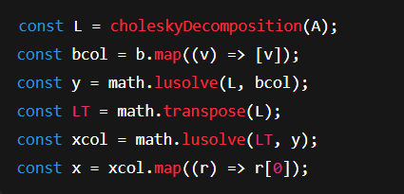
Рисунок 1 - Основной алгоритм

Что происходит в коде:
- choleskyDecomposition(A) - разложение симметричной положительно определённой матрицы A на нижнюю треугольную L, чтобы $A=L*L^{T}$
- math.lusolve(L, bcol) - решение вспомогательной системы $L_{y}=b$ и с помощью LU – разложения.
- math.transpose(L) - получаем верхнюю треугольную матрицу $L^{T}$
- math.lusolve(LT, y) – решаем $L^{T}x=y$
- xcol.map(...) - превращаем результат в обычный массив чисел для удобного вывода.
Таким образом, весь алгоритм Холецкого реализован: от разложения до нахождения решения x.

Проверка корректности решения
В коде есть несколько уровней проверки:
Проверка симметричности матрицы (Рисунок 2)

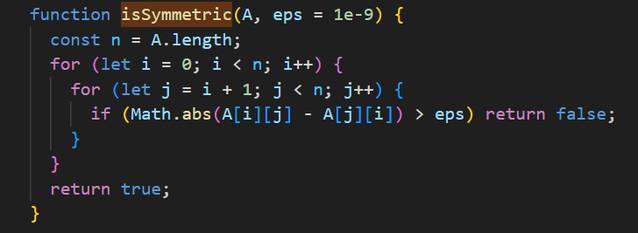
Рисунок 2 – Проверка матрицы
Метод Холецкого требует симметричную матрицу. Функция isSymmetric стравнивает $A\left[i\right]\left[j\right] и A\left[j\right][i]$ с точностью eps = 1e – 9
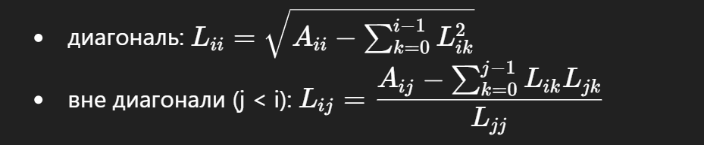

Проверка положительной определённости
Ниже представлен код разложения по диагонали (Рисунок 3)
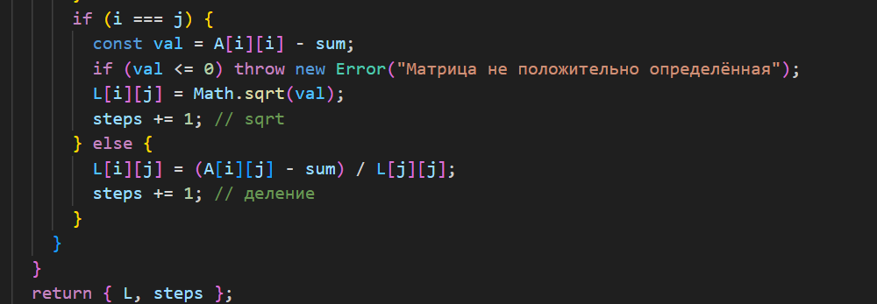
Если при разложении на диагонали появляется ≤0, разложение невозможно. Ошибка ловится через try/catch и выводится пользователю. Эти проверки гарантируют, что алгоритм применим только к корректным матрицам.

Точность в цифрах: исследуем сходимость
После того как я реализовал основной алгоритм метода Холецкого, следующим шагом стало исследование точности решения и поведения алгоритма на различных системах уравнений. Несмотря на то что метод Холецкого является прямым и обеспечивает точное решение для симметричных положительно определённых матриц, на практике точность ограничивается особенностями численных вычислений — накоплением погрешностей при операциях с числами с плавающей запятой.
Для оценки точности я использовал вектор невязки, который показывает, насколько результат, вычисленный программой, соответствует исходной системе. Он вычисляется как разница между произведением матрицы на найденный вектор решения и исходным вектором свободных членов: $r=A*x-b$. Норма этого вектора позволяет количественно оценить, насколько решение близко к идеальному. В коде вычисление невязки выполняется автоматически после нахождения решения, а результат выводится пользователю в удобной форме.

Битва алгоритмов: кто быстрее?
После того как основной алгоритм метода Холецкого был реализован и проверен на точность, я решил провести сравнение скорости работы разных алгоритмов решения систем линейных уравнений. Основной целью было выяснить, какой метод справляется с задачей быстрее, а какой требует больше вычислительных ресурсов при тех же входных данных.
Для этого я использовал две реализации:
- Метод Холецкого — прямой метод, оптимизированный для симметричных положительно определённых матриц.
- LU-разложение через библиотеку math.js, как универсальный алгоритм для любых квадратных матриц
Я замерял время выполнения решения для систем разного размера. В небольших матрицах (n ≤ 10) разница практически незаметна — оба метода находят решение мгновенно. Однако при увеличении размерности системы наглядно проявляется преимущество метода Холецкого:
- Холецкий работает быстрее за счёт того, что вычисляет только половину матрицы (нижнюю треугольную) и не тратит ресурсы на обработку симметричных элементов дважды.
- LU-разложение универсально, но требует больше операций для аналогичной задачи, особенно на больших матрицах, где расходы на память и время растут квадратично.
Сравнение алгоритмов позволяет не только выявить самый быстрый метод для конкретного типа систем, но и понять сильные и слабые стороны каждого подхода. В дальнейшем это исследование может быть расширено: например, можно включить итерационные методы и оценивать их сходимость и скорость по мере увеличения размерности матриц.

Пользовательский интерфейс
В моём проекте я уделил особое внимание удобству работы пользователя с системой. Основная цель интерфейса — позволить вводить данные для системы линейных уравнений и получать результат решения методом Холецкого или через LU-разложение в наглядной форме.
Пользователь может:
- Задать размерность системы через поле n, которое определяет количество уравнений и количество переменных.
- Ввести коэффициенты матрицы A с помощью сетки полей ввода. Каждый элемент матрицы представлен отдельным полем, что позволяет легко корректировать данные.
- Ввести вектор свободных членов b через отдельный столбец полей. (Рисунок 4)
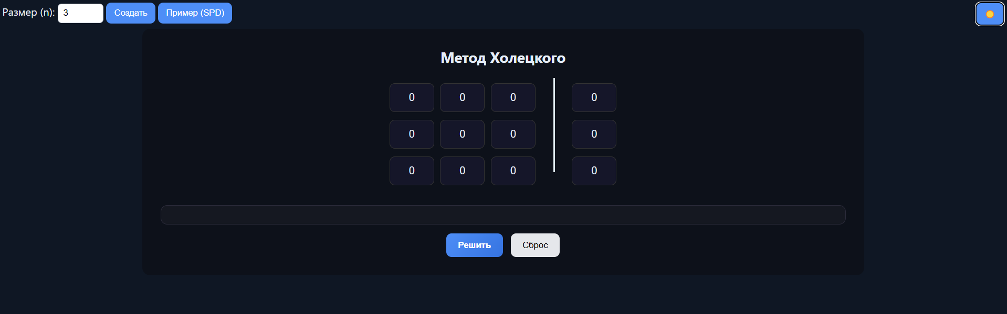
Рисунок 4 – UI интерфейс для пользователя

В интерфейсе также предусмотрена смена темы (светлая/тёмная), что повышает комфорт работы пользователя. В результате интерфейс обеспечивает интерактивное и наглядное взаимодействие: пользователь вводит систему уравнений, запускает вычисления и получает полный анализ решения в одном месте.

4 Заключение
В ходе работы был реализован метод Холецкого для решения систем линейных уравнений с симметричными положительно определёнными матрицами. Создан удобный пользовательский интерфейс, позволяющий вводить данные, получать решение, визуализировать разложение матрицы и оценивать точность решения через невязку.
Проведённые эксперименты подтвердили высокую точность и стабильность алгоритма, а также его преимущество в скорости по сравнению с универсальными методами LU на симметричных системах. Реализация демонстрирует, как прямой метод может быть эффективно интегрирован в интерактивное приложение, оставаясь надёжным инструментом для численного анализа систем линейных уравнений.

